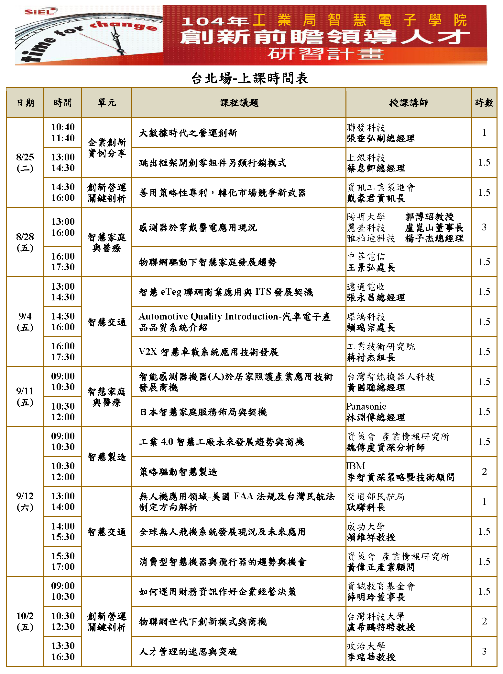
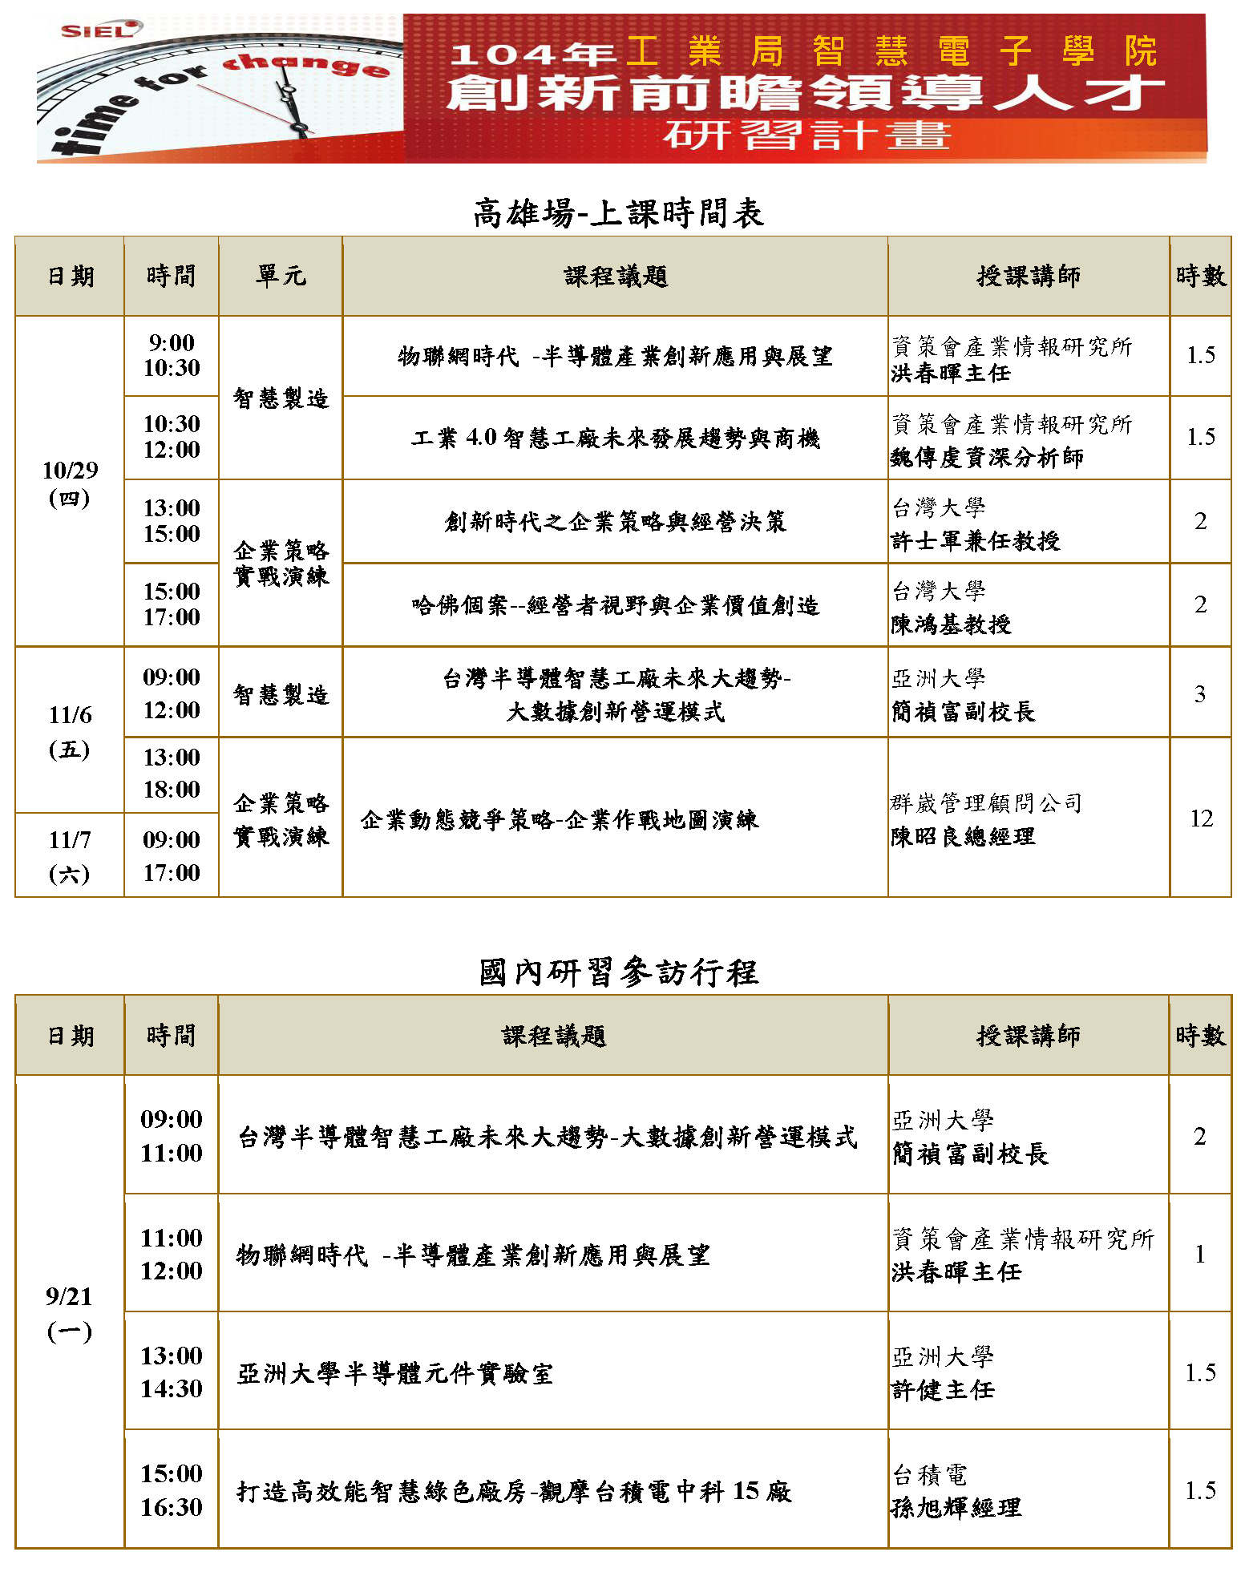

工業局智慧電子學院
104年創新前瞻領導人才研習計畫學員報名表
一、學員資料
姓名 |  |  |  |  |  |  | 工作  總年資
身分證字號 |  |  | 出生年 |  |  |  |  |  | 性別 | □男 □女
服務單位 |  |  |  | 職稱/部門
地址 | 縣 鄉鎮 路 段 巷 號  市 區市 街 弄 樓
電 話 | ( ) 分機 |  |  | 行動電話
傳 真 | ( ) |  |  | 電子郵件
最高學歷 | □高中職 □專科 □學士 □碩士 □博士 □其他
特殊身份  (非必填) | □身心障礙者 □原住民 □低收入戶 □中堅企業員工
聯絡人 |  | 聯絡人電話 |  |  |  |  |  | 聯絡人  電子郵件
參訓背景 | 1.服務公司規模：□30~99人、□100~199人、□200~499人、□500人以上  2.您的參加培訓的動機為：  (1)□公司目前工作需要而由公司選派 (2)□公司未來需要而由公司選派  (3)□個人目前工作需要自行申請而獲准 (4)□個人未來發展
餐點 | □葷 □全素 □蛋奶素
二、付款及發票資訊
參加項目 | □台北場(含國內研習參訪) □高雄場(含國內研習參訪) □海外研習參訪(費用另計)
付款方式 | 研習費用(請於8/20前完成匯款)  - 台北場(含國內研習參訪)  □16,000元 □12,800(7/31前) □12,000元(舊生/SIG成員/團報) □9,600(中堅企業)  - 高雄場(含國內研習參訪)  □6,000元 □5,000(8/14前、舊生/SIG成員/團報) □4,200(中堅企業)  繳款方式:匯款/ATM轉帳  （收到上課通知函即可進行匯款，可傳真匯款單或來信告知匯款日期及帳號後五碼）  匯款銀行：華南銀行和平分行（銀行代號：008）  戶名：財團法人資訊工業策進會 帳號：98365-01102-002-0
發票資訊 | 發票種類：□個人 □三聯式 (□多人合開發票)  發票抬頭：_____________________________________ 統一編號：_____________________
報名回傳專線 | 電話：02-2705-0076分機206 傳真：02-2705-2050 e-Mail：lynnkuo@iii.org.tw
蒐集個人資料告知事項暨個人資料提供同意書
蒐集個人資料告知事項
經濟部工業局為遵守個人資料保護法規定，在您提供個人資料予本局前，依法告知下列事項：
一、經濟部工業局(以下簡稱本局)或本局授權之專案管理單位，因統計分析本局人才培訓計畫資源配置情形，而獲取您下列個人資料類別，姓名、國民身分證統一編號、出生年、性別、工作現況、學歷、特殊身份別，及連絡方式(包括但不限於電話/傳真號碼、E-MAIL、居住或工作地址等)，或其他得以直接或間接識別您個人之資料。
二、本局將依個人資料保護法及相關法令之規定下，依本局隱私權保護政策，蒐集、處理及利用您的個人資料。
三、本局將於蒐集目的之存續期間合理利用您的個人資料。
四、除蒐集之目的涉及國際業務或活動外，本局僅於中華民國領域內利用您的個人資料。
五、本局將於原蒐集之特定目的、本次以外之產業之推廣、宣導及輔導、以及其他公務機關請求行政協助之目的範圍內，合理利用您的個人資料。
六、您可依個人資料保護法第3條規定，就您的個人資料向本局行使之下列權利：
(一)查詢或請求閱覽。
(二)請求製給複製本。
(三)請求補充或更正。
(四)請求停止蒐集、處理及利用。
(五)請求刪除。
您因行使上述權利而導致對您的權益產生減損時，本局不負相關賠償責任。另依個人資料保護法第14 條規定，本局得酌收行政作業費用。
七、若您未提供正確之個人資料，本局將無法為您提供特定目的之相關業務。
八、本局因業務需要而委託其他機關處理您的個人資料時，本局將會善盡監督之責。
九、您瞭解此一同意書符合個人資料保護法及相關法規之要求，且同意本局留存此同意書，供日後取出查驗。

個人資料之同意提供
一、本人已充分知悉貴局上述告知事項。
二、本人同意貴局或貴局授權之專案管理單位，蒐集、處理、利用本人之個人資料，以及其他公務機關請求行政協助目的之提供。

立同意書人:

中華民國 104 年 月 日

